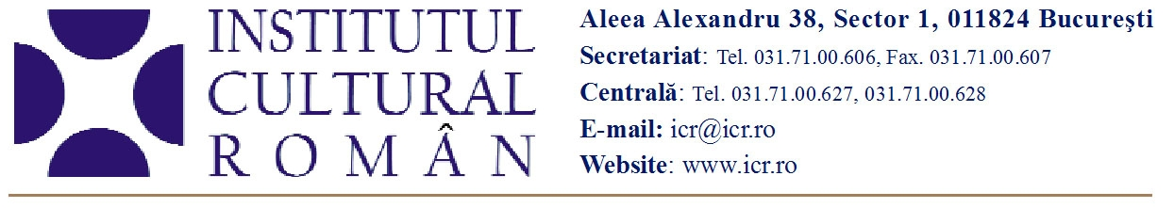

20 iunie 2011

Seara de film de la Institutul Cultural Român

Scurtmetraje franceze premiate la Festivalul „Persona“

Joi, 23 iunie 2011, de la ora 18.00, la Seara de film de la Institutul Cultural Român (Aleea Alexandru 38) vor fi proiectate cinci scurtmetraje premiate la prima ediţie a Festivalul filmului franco-român „Persona“, desfăşurat la Salon de Provence în octombrie 2010. Regizorul Vlad Trandafir, director artistic și organizator al Festivalului, va fi prezent la Seara de film de la ICR.
Selecția oficială a festivalului a inclus douăzeci de scurtmetraje – zece franceze și zece româneşti – producţii reprezentative ale cinematografului de autor, filme de ficţiune, documentare şi filme de animaţie. La ICR vor fi proiectate scurtmetrajele Si Seulement / Dacă, regia: Hélène Abram, Dans nos veines/ Prin venele noastre, regia: Guillaume Senez, La femme a cordes / Femeia cu corzi, regia: Vladimir Mavounia-Kouka, Faibless / Slăbiciuni, regia: Nicolas Giraud şi Parade / Paradă, regia: Pierre - Emmanuel Lyet.
Intrarea la proiecţii este liberă, în limita locurilor disponibile.

Detalii despre filmele prezentate
• Si Seulement / Dacă, regia: Hélène Abram, 27 min, 2009
Marele Premiu „Persona“
Mă numesc Elise, am 35 de ani. Trăiesc singură şi nu am slujbă. După ce se lasă noptea, nu se mai întâmplă nimic. Îmbătrânesc fără să trăiesc. Singurul contact pe care îl am cu lumea exterioară este mama mea care mă sună fără încetare. Într-o zi, pentru a o linişti, am decis să o mint.
• Dans nos veines/ Prin venele noastre, regia: Guillaume Senez,16 min, 2009
Premiul Mnémosyne pentru scenariu
Prix Coup de cœur du jury & Prix du public - Festival One Reeler, (Châtenay-Malabry, Franța)
Prix du public adulte - Festival d’un jour (Valence, Franța)
Audience Award - Early Melons (Bratislava, Slovacia)
Jury International Award - A-tube (Varese, Italia)
Special Mention - Student competition jury - Animafest (Zagreb, Croația)
Un personaj vrea să se elibereze de imaginația sa debordantă pentru a seduce o femeie.
• La femme a cordes / Femeia cu corzi, regia: Vladimir Mavounia-Kouka, 15 min, 2010
Sébastien, un tânăr de 20 de ani, intră într-un mic teatru, la îndemnul unui necunoscut. Gogol îl invită să vadă spectacolul său. El se amuză agresând o femeie în faţa unei mulţimi fanatice. Sébastien intervine fără să cunoască regulile jocului.
• Faibless / Slăbiciuni, regia: Nicolas Giraud, 26 min, 2009
Selecţionat în programul Semaine de la critique, Cannes, 2009
• Parade / Paradă, regia: Pierre - Emmanuel Lyet, 8 min, 2009
Prix Coup de cœur du jury & Prix du public - Festival One Reeler, (Châtenay-Malabry, Franţa)
Prix du public adulte - Festival d’un jour (Valence, Franţa)
Audience Award - Early Melons (Bratislava, Slovacia)
Golden Horseman animated film - International competition (Dresden, Germania)
Young Animation Award - Trickfilm Festival (Stuttgart, Germania)
Jury International Award - A-tube (Varese, Italia)
Special Mention - Student competition jury - Animafest (Zagreb)
Prix Coup de cœur du jury court métrage - Miroirs amovibles (Franța)
Contact media : Serviciul Presă al ICR, 031 7100 622, biroul.presa@icr.ro

